

# 第 15 期

泸县梅艳名师才思工作室 2023 年 3月 16日

**无限愁思赋秋歌——**

**泸县梅艳名师才思工作室第十五次研修活动**

**3月16日，泸县梅艳名师才思工作室第十五次集中研修活动走进泸县云龙镇学校。主题为“通过意象解读古诗词中的悲秋情结”，本次活动包含两堂研究课、一场专题讲座、工作室成员评课议课、领衔人作总结四个环节。梅艳工作室全体工作成员参加。**

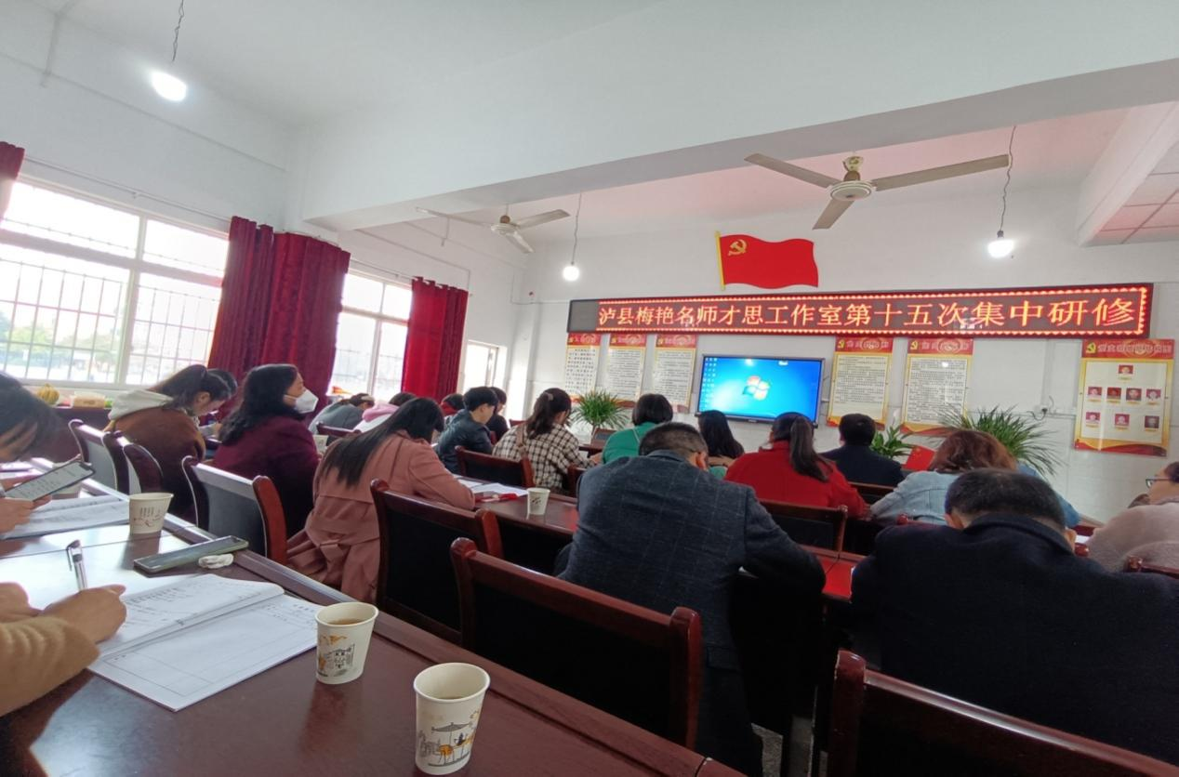

**第一堂研究课是由云龙镇学校周文霞展示的《无限愁思赋秋歌——古诗中的悲秋情怀》。周老师从入秋境、赏秋景、品秋韵三个层面带领学生赏析了《枫桥夜泊》、《十五夜望月寄杜郎中》、《水仙子·夜雨》和《登高》这四首诗歌的意象和情感，再通过探秋意总结了悲秋意象所引发的忧思愁绪。整堂课充满了诗意，给人以美的享受。**

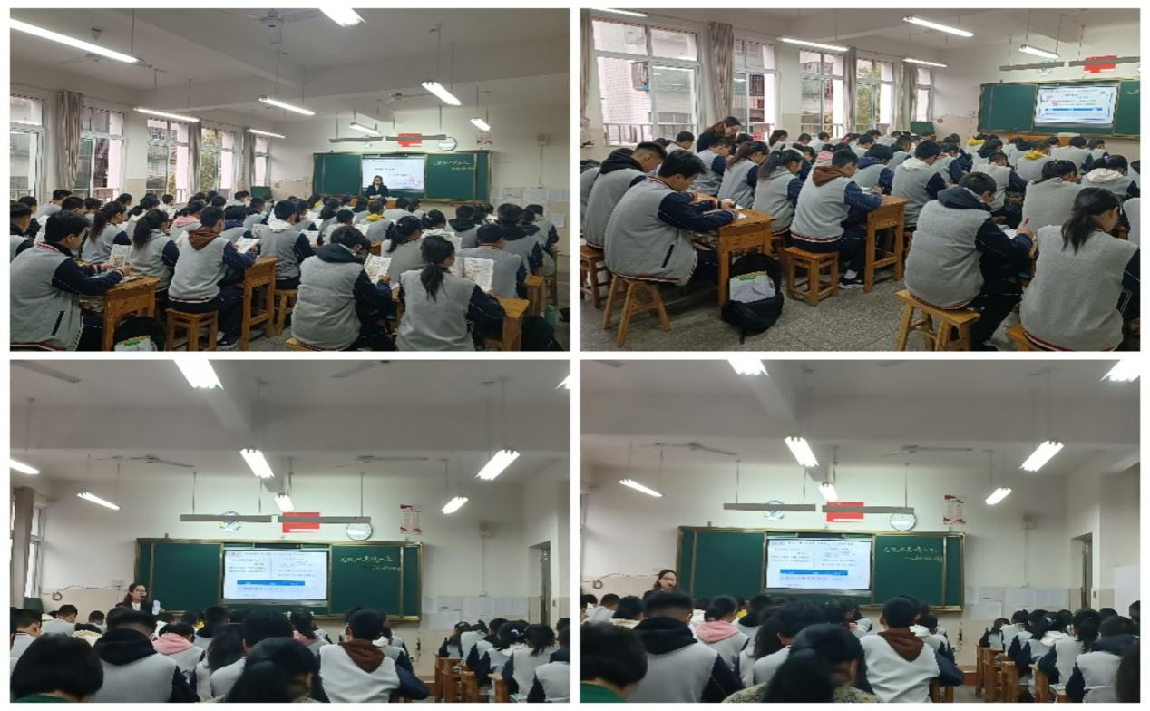

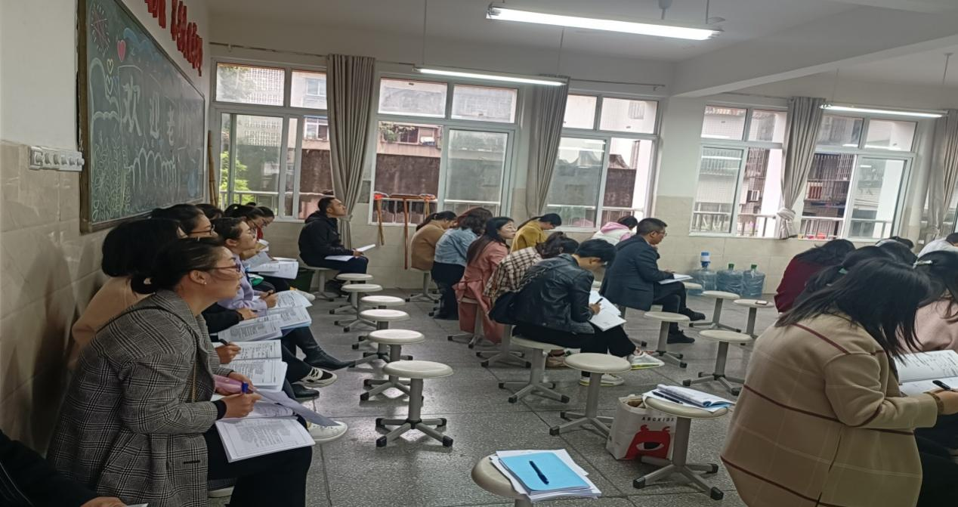

**第二堂研究课是云龙镇学校晏榕梅老师执教的《秋风秋雨愁煞人——探究古诗中的悲秋情结》。晏老师首先从学生熟悉的《天净沙·秋思》入手，通过写了哪些景物？这些景物有何特征？表达怎样的情感？这几个简单的问题给学生以信心，以便游刃有余的开展接下来的课程。接着老师带领学生通过《送兄》一诗，运用“抓意象——析特征——寻原因——悟情感”的方法进行教学；再让学生学习诗歌《十五夜望月寄杜郎中》和《秋风引》，独立完成阅读卡，进行交流展示；照这种方法，由简到难，小组合作探究，学习诗歌《月夜忆舍弟》，分析该诗所表现的多种情感。**

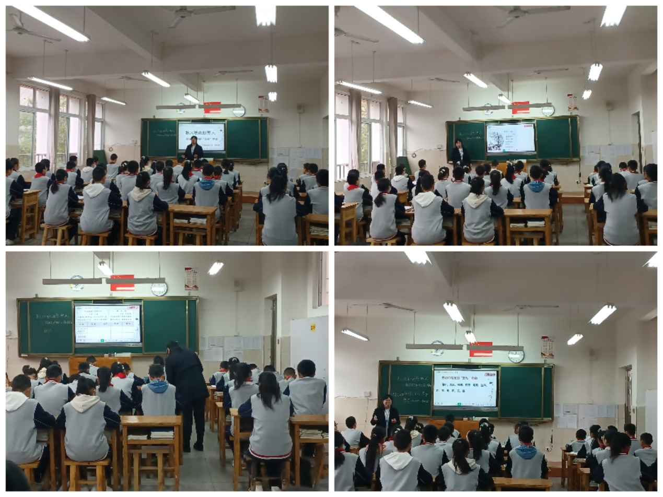 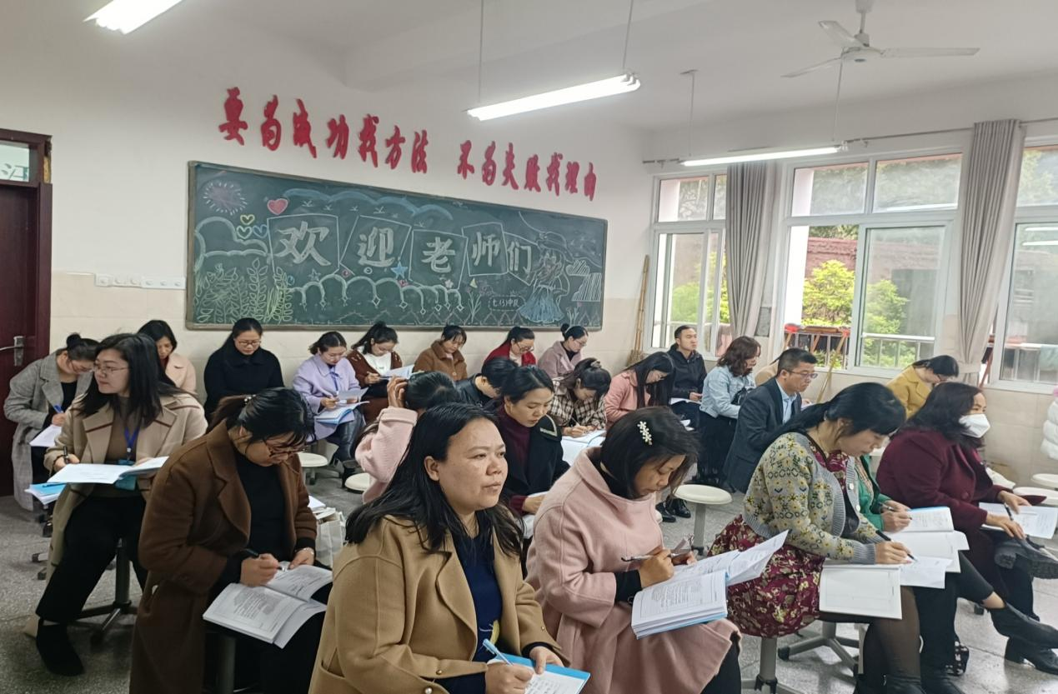

**研究课后，杨九学校郭颖琼作了《浅谈古诗词中秋的意象》专题讲座。从古溯源，对秋的意象发表了自己的看法。着重探讨了“木叶”、“梧桐”“秋雁”这三个意象的源头与意义。还谈到了宋玉悲秋与刘禹锡《秋词》这两种截然不同的秋之情绪，充满诗情画意，获益匪浅。**

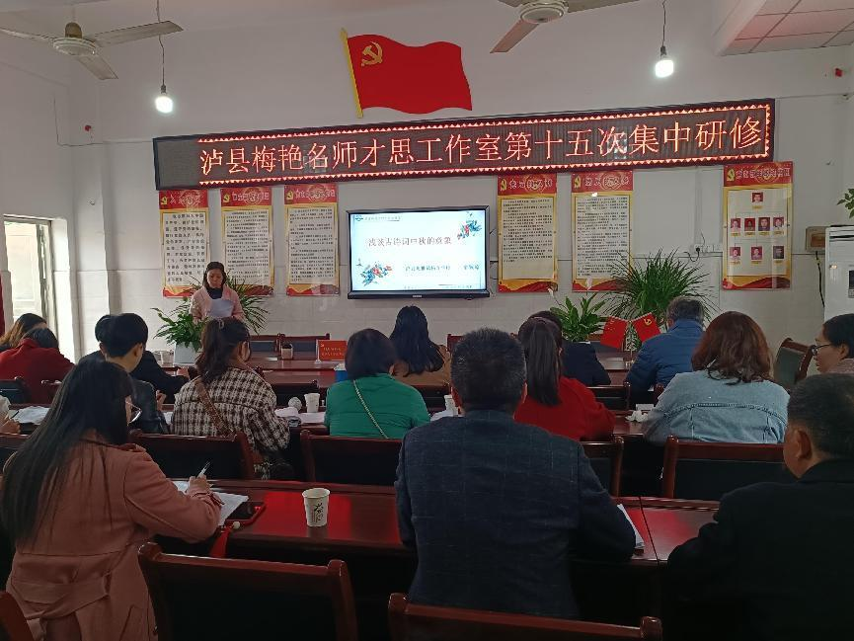

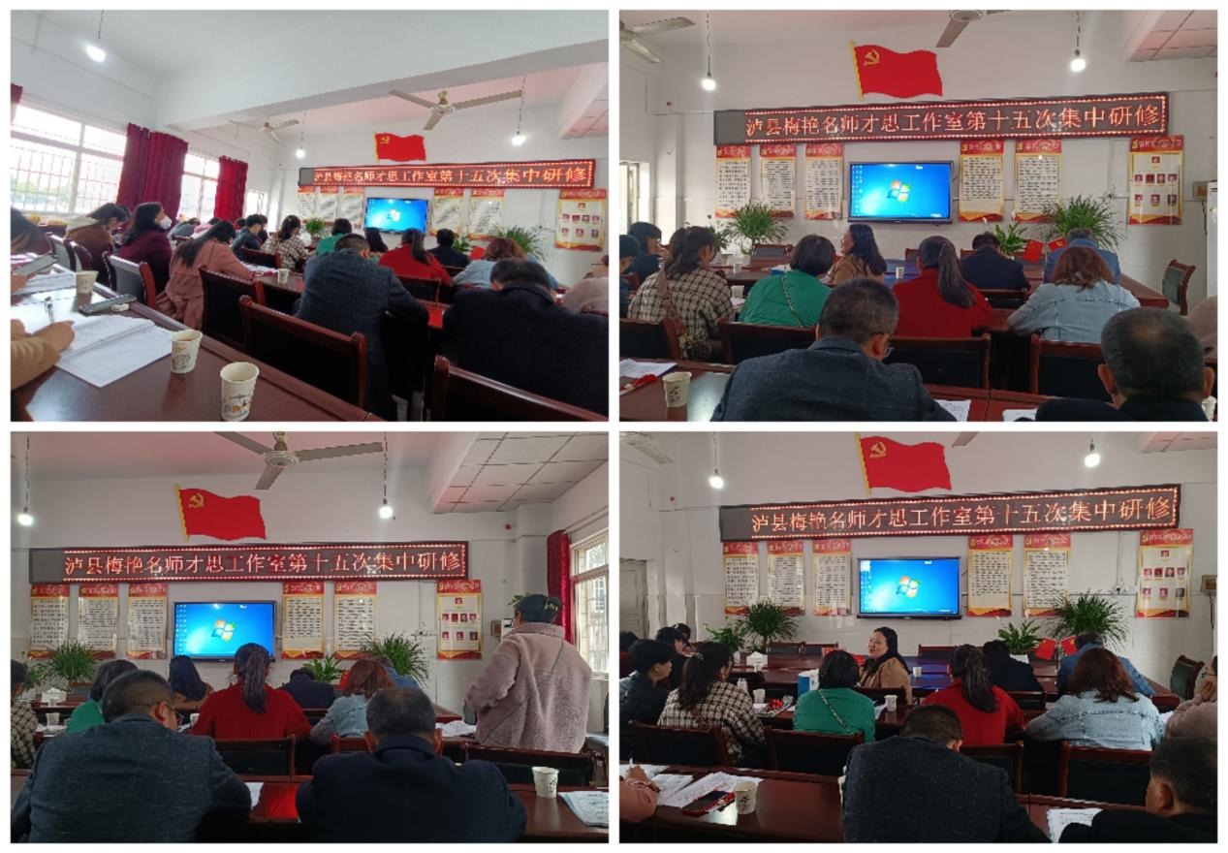

**评课议课环节工作室成员畅所欲言的谈自己收获体会，发表自己的看法。**

**最后，工作室领衔人梅艳老师作本次活动的总结，并对工作室成员寄予期望，致力于营造轻松、自由的学术氛围。**

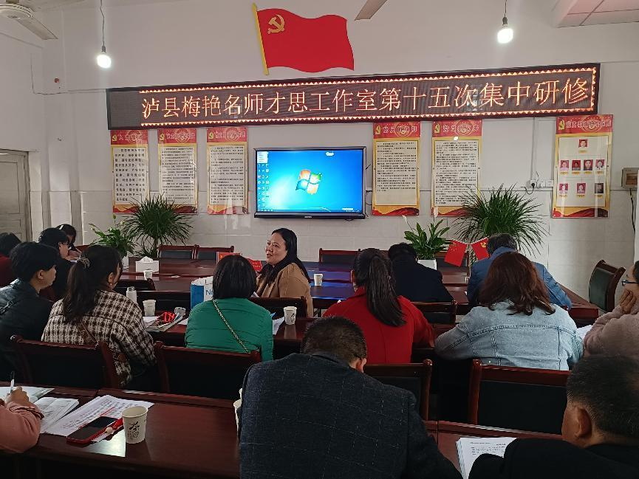

**本次活动，让全体工作室成员感受了文人骚客的悲秋情结，也从中学到了古诗词教学的方法，我们坚信，通过群策群力，“横看成岭侧成峰”，工作室成员在古诗词教学上一定会“独上高楼”。**

**（邓汉兰）**